Voornaam:  Naam: | Klas:  Datum: | 

Cyber Classroom
Vandaag gaan jullie zelfstandig aan de slag met de leerstof. Dit doen we via een app, scan onderstaande code en installeer de app op je telefoon.


CyberClassroom_togo im App Store

Volg onderstaand stappenplan:
- Open de app
- Klik dan op het vakje chemie
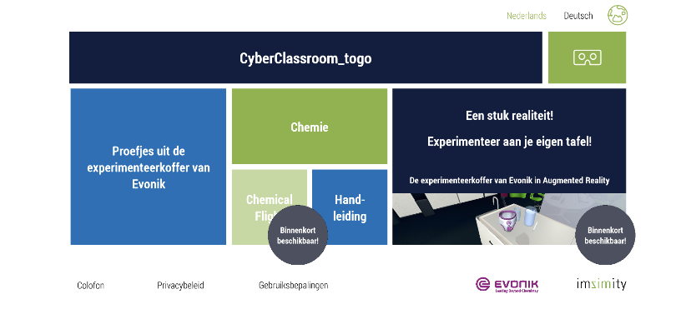
- Klik op Koolwaterstoffen
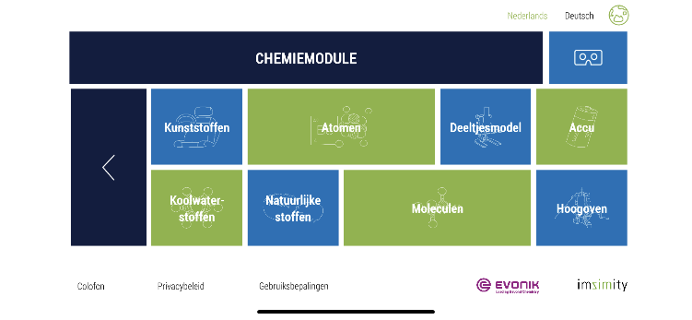
- We kiezen voor de weergave touch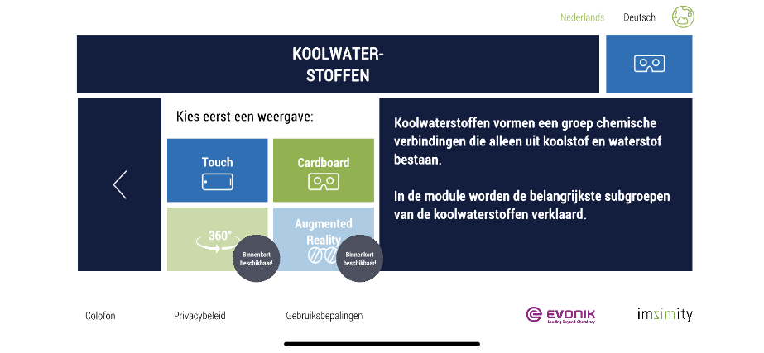

- Druk op starten
We werken vandaag rond organische chemie. Neem alle stukjes van deze module door, je kan steeds verder klikken door op de groene play knop te klikken.
Neem eerst de gehele module door en maak hierna onderstaande opdrachten.

Opdrachten

- Vul onderstaand schema aan met de juiste begrippen.
ORGANISCHE CHEMIE
- Chemische bindingen en eigenschappen van verbindingen tussen:
  - _____________________

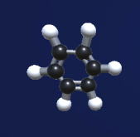
Koolwaterstoffen:
- Verbindingen die opgebouwd zijn uit _________________ en _________________________.
Onderverdeling van de koolwaterstoffen:
- _______________________________ (enkelvoudige binding)
- _______________________________ (dubbele binding)
- _______________________________ (drievoudige binding)

Voorbeelden:
- Benzeen is een ___________ en hierdoor zeer ____________

- Vul steeds aan of de gegeven moleculen alkanen, alkynen of alkenen zijn.
Noteer ook telkens de juiste brutoformule per molecule.
(tip: alkanen C_{n}H_{2n+2}, alkenen C_{n}H_{2n}, alkynen C_{n}H_{2n-2})

 | soort koolwaterstof | brutoformule
